**Credencialización agro alimentaria.**

El presente programa es a nivel estatal (SEDER) y consiste en cambiar la credencial de ganadero y agrícola en una sola que agilizara los trámites para apoyos generales y tiene ventanilla en la presente dirección.

**Antecedentes.**

El Marco Regulatorio de la Ley de Fomento Pecuario del Estado de Jalisco, la Ley Estatal de Acuacultura y Pesca del Estado de Jalisco y sus Municipios y las Reglas de Operación de los programas en concurrencia con la SAGARPA; establecen que es necesario se tenga identificación y registro sobre los productores pecuarios, agrícolas y acuícolas; dando seguimiento sobre los programas y apoyos que se les ofrecen y los que finalmente acceden a ellos; además de existir un rezago tecnológico en los procesos para la prestación de los servicios y la realización de trámites.

**Funciones.**

Te permite identificarte como productor agroalimentario de Jalisco y te ayudará en la simplificación y agilización de los trámites que realice ante la Secretaría de Desarrollo Rural; ya que la credencial cuenta con un micro chip de almacenamiento que le servirá para su registro y reconocimiento como productor agroalimentario del Estado de Jalisco; evitando presentar documentación con la que ya se cuenta en su expediente.

**Objetivos.**

Facilitar el acceso a los programas y apoyos, a través de la expedición de una credencial agroalimentaria con chip, que registre y nos proporcione información estadística; simplificando la regulación de los trámites y facilitando el diseño de programas mejor orientados a lo que demandan los productores y el campo de Jalisco.

**Meta.** La Credencialización Agroalimentaria ayudará en la simplificación y agilización de los trámites que realice ante la Secretaría de Desarrollo Rural.

**Costo.** Este trámite no tiene costo alguno municipalmente, este ingreso es para el estado $160.00.

**REQUISITOS Y TRÁMITES**

1. **Identificación Oficial con Fotografía**

* INE o IFE Vigente
* Pasaporte Vigente
* Cédula Profesional
* Cartilla Militar *Solo Menores de 25 Años

1. **CURP** *(Clave Única de Registro de Población).*
2. **Comprobante de domicilio.**

* Agua

Con vigencia de dos meses al momento del registro.

* Luz
* Teléfono
* Predial
* Carta Residencia H. Ayuntamiento

1. **RFC** *(Registro Federal de Contribuyentes)*
2. **Acreditar la Legal Propiedad**

* Escritura Publica
* Certificado Parcelario

No aplica para Introductores

y Pescadores

* Sentencia Ejecutoria adjudicando herencia o legado
* Constancia expedida por autoridad judicial o notario publico
* Acta Dura
* Resolución judicial de información de dominio o posesión
* Contrato de Arrendamiento, de Comodato o de Compra-Venta

(Acompañado de copia de Escritura Pública o Certificado Parcelario)

1. **Acta Constitutiva** (Solo si eres SOCIEDAD)
2. **Dos fotografías tamaño infantil** (sin lentes, sin gorra, sin sombrero, frente destapada, con fondo claro)
3. **Formato Registro de Firma del Productor Y** Cuestionarios (correspondientes según su actividad)

**Ganadero: GANA-1 y GANA-2**

**Agricultor: AGRO-1 y AGRO-2**

**Acuacultor: ACUA-1 y ACUA-2**

**Pescador: PESCA-2**

**Documentación Adicional:**

**GANADERO:**

**SI YA CUENTAS CON LA CREDENCIAL DE GANADERO:**

* **PGN** (Constancia de Autorización del Padrón Ganadero)
* **Credencial de Ganadero**

**SI TE REGISTRAS POR PRIMERA VEZ:**

* **Registro de la Patente del Fierro de Herrar**
* **Factura** que compruebe la posesión de vientres de Acuerdo a la Ley de Desarrollo y Fomento Pecuaria del Estado de Jalisco y a nombre del Interesado o Representante Legal
* **Comprobante** de Afiliación a una Asociación Ganadera Local *Opcional

**AGRICULTOR:**

* **Título de Concesión del Agua Vigente** ( Solo aplica para Superficie de Riego)

**ACUACULTOR Y PESCADOR:**

* **RNP**  (Registro Nacional de Pesca)
* **Título de Concesión del Agua Vigente** (Solo aplica para Acuacultores)

**INTRODUCTOR DE COMPRA VENTA DE GANADO AL RASTRO:**

* **Carta de No Antecedentes Penales** (Vigencia Máxima 30 días)
* **Carta Expedida por el H. Ayuntamiento** (Vigencia Máxima 60 Días)

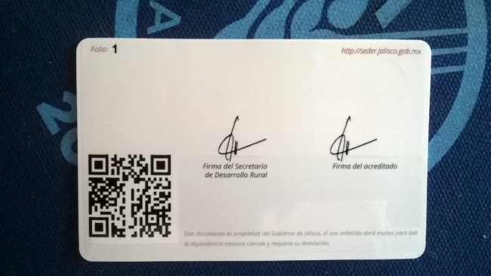



**Beneficios al ciudadano que trae consigo este proyecto**

1. Brindarle una herramienta que le simplifique el proceso de acceso a programas y apoyos para nuevos productores o emprendedores que requieran de equipamiento, insumos o capacitación; con la viabilidad de recibir apoyos en sitio sin necesidad de una conexión a internet a través de dispositivos móviles.
2. Darle certeza y reconocimiento a los productores que están debidamente registrados para acceder a programas de exportación para comercializar sus productos sobre normas internacionales.
3. Reducción en el tiempo de entrega de la credencial nueva hasta en un 70% y en el refrendo hasta en un 90% del tiempo actual.
4. Tala regulatoria que simplifique los trámites; documentación que previamente ya fue entregada y aún continúa vigente; no se le volverá a solicitar.
5. Prestar un servicio y atención de calidad con la tecnología que le permita solicitar las renovaciones de su credencial desde cualquier conexión a internet, realizando su pago en línea y con opción de envío a domicilio x cobrar. Además de contar con 60 oficinas en el interior del estado para la atención de los productores agropecuarios de los 125 municipios del estado de Jalisco.
6. Brindarle un instrumento a las asociaciones ganaderas, agrícolas, acuícolas, rastros TIFF y municipales, una herramienta para llevar el control y seguimiento de los productores para darles un servicio más eficiente y oportuno.

**Relación.**

En 2015 se tramitaron un total de 110 credenciales las cuales ye se entregaron 80. La entrega no depende de la dirección la dirección solo puede expedir una constancia que funciona como la credencial hasta la entrega de la entrega de la misma.

**Entidad pública ejecutora**

La dirección de desarrollo rural en coordinación con la SEDER.

**Responsable directo**

Prof. Alfonso García Villaseñor.

**Número de personal que lo aplica y el costo de la operación del programa.** Se requieren 4 personas

**Cumplimiento de metas y objetivos**

Los objetivos y metas se han cumplido satisfactoriamente debido a que el programa proviene del estado y es obligatorio para los ganaderos y agricultores del municipio.